ЛГС-19.30 |  | Стойка баскетбольная (ГОСТ)
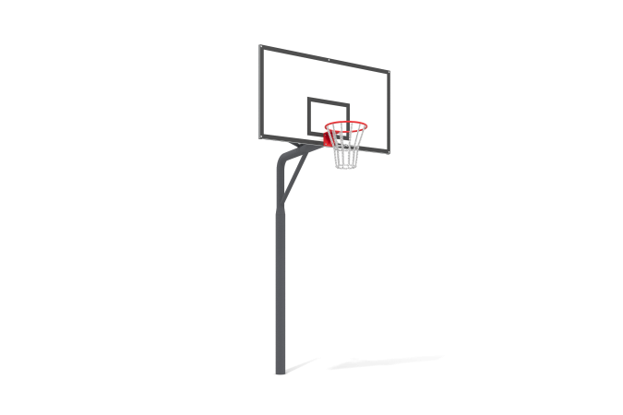

Размеры, мм: | 1800x2010x3900 | Вес, кг: | 109.859
Характеристики материалов
Материалы: Металл, порошковая краска, фанера , антивандальное баскетбольное кольцо.
Стойка баскетбольная выполнена из стальной трубы диаметром 133 мм с толщиной стенки 4,5 мм, переходящей в стальную труба диаметром 108 с толщиной стенки 3 мм.
К стойке через фланец прикреплена рама из стальной профильной трубы 40х20 мм с толщиной стенки 2 мм.
На раме с помощью болтов установлен баскетбольный щит из влагостойкой фанеры .
На щит нанесено лакокрасочное покрытие.
Баскетбольное кольцо закреплено на раме с помощью болтов, проходящих через щит.
Для придания жесткости конструкции рамка раскреплена стяжками выполненными из стальной профильной трубы 40х20 мм с толщиной стенки 2 мм.
Все крепежные изделия оцинкованы.
Все имеющиеся металлические детали окрашены порошковой полиэфирной краской.
Комплектация: Стойка - 1 шт. Рама щита - 1 шт. Щит - 1 шт. Антивандальное баскетбольное кольцо - 1 шт. Комплект крепежа- 1 шт.

